FOLLETO MISA CON NENOS

MISA CON NENOS

14 de abril del 2024

3º-Domingo de Pascua-B
Lucas 24,35-48:
“Abriulles o entendemento parar entender as Escrituras”
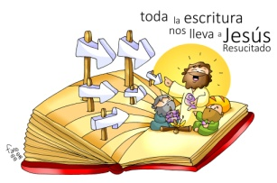
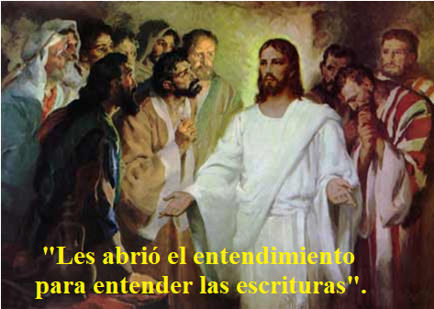
- MONICIÓN DE ENTRADA

Irmáns e irmás:
Hoxe, celebramos o domingo 3º de Pascua. Xesús Resucitado faise presente entre os primeiros discípulos e dálles a súa paz. A eles váiselles abrindo a mente para entender as Escrituras, ao partir o pan e ao ver as chagas das súas mans. Esta experiencia da Resurrección márcaos, converténdose en testemuñas do que viron e oíron. Oxalá que tamén a escoita da Palabra de cada domingo na Eucaristía nos leve a nós ao encontro co Resucitado fortalecendo a nosa fe e facéndonos testemuñas que griten ás xentes de hoxe: “Aleluia, Cristo resucitou e transforma a nosa vida!”
(Acendemos o cirio pascual que podemos manter adornado con flores xunto á pila bautismal).

SACERDOTE: No nome... Cristo, o Señor resucitado, está convosco

- SÚPLICAS DE PERDÓN ou ASPERSIÓN

Sacerdote: Confiando na misericordia do noso Deus que se renova cada mañá, porque a súa fidelidade é grande, pedímoslle perdón:

- Neno/a: Ti, que coa túa resurrección énchesnos de alegría e de paz. Señor, ten piedade de nós.

- Catequista: Ti, que coa túa resurrección quedas connosco cada domingo na eucaristía. Cristo, ten piedade de nós.

- Pais: Ti, que coa túa resurrección convídasnos a vivir de maneira nova. Señor, ten piedade de nós.
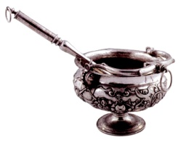
(No canto do perdón pódese realizar a aspersión):

Sacerdote: Comecemos a celebración lembrando o noso bautismo, aquel momento en que entramos a formar parte da comunidade dos seguidores de Xesús.
Que Deus todopoderoso nos purifique do pecado e, pola celebración desta Eucaristía, fáganos dignos de participar no banquete do seu Reino. Amén.
(Aspersión cun canto bautismal).

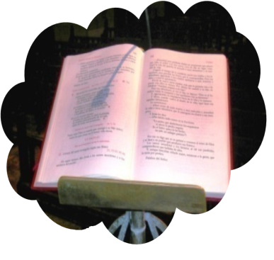
MONICIÓN ÁS LECTURAS
Na primeira lectura escoitaremos o testemuño de Pedro e dos apóstolos tras a Resurrección de Xesús, un acontecemento que transformou a súa vida enchéndolles de fe e alegría e por iso convidan a todos a unirse á nova comunidade. A Carta de S. Juan é unha invitación para seguir a Xesús en concreto, con feitos, non só con boas palabras senón vivindo os mandamentos. No evanxeo Xesús aparécese aos dous discípulos, resólvelles as súas dúbidas e dá unha misión á Igrexa: “vós sodes testemuñas da miña Resurrección”.
LECTURAS
FEITOS 3, 13-15.17-19: Matastes o autor da vida, mais Deus resucitouno de entre os mortos.
Naqueles días, Pedro díxolle ao pobo: «O Deus de Abrahán, de Isaac e de Xacob, o Deus dos nosos pais, glorificou o seu servo Xesús, ao que vós entregastes e de quen renegastes ante Pilato, cando decidira soltalo. Vós renegastes do Santo e do Xusto, e pedistes o indulto dun asasino; matastes o autor da vida, pero Deus resucitouno de entre os mortos, e nós somos testemuñas diso. Agora ben, irmáns, sei que o fixestes por ignorancia, do mesmo xeito que as vosas autoridades; pero Deus cumpriu desta maneira o que predixera polos profetas, que o seu Mesías tiña que padecer. Polo tanto, arrepentídevos e convertédevos, para que se borren os vosos pecados». Palabra do Señor.

SALMO 4: Fai brillar sobre nós, Señor, a luz do teu rostro.

I XOÁN 2,1-5: El é vítima de propiciación polos nosos pecados e tamén polos do mundo enteiro.

lucas 24, 35-48: Así está escrito: o Mesías padecerá e resucitará de entre os mortos ao terceiro día.

Narrador: Naquel tempo, os discípulos de Xesús contaron o que lles pasara polo camiño e como o recoñeceron ao partir o pan. Estaban a falar destas cousas, cando el presentouse no medio deles e dilles:

Xesús: -«Paz convosco».
Narrador: Pero eles, aterrorizados e cheos de medo, crían ver un espírito. E el díxolles:

Xesús: -«Por que vos alarmades?, por que xorden dúbidas no voso corazón? Mirade as miñas mans e os meus pés: son eu en persoa. Palpádeme e dávos conta de que un espírito non ten carne e ósos, como vedes que eu teño».
Narrador: Dito isto, mostroulles as mans e os pés. Pero como non acababan de crer pola alegría, e seguían atónitos, díxolles:

Xesús: -«Tedes aí algo para comer?».
Narrador: Eles ofrecéronlle un anaco de peixe asado. El tomouno e comeu diante deles. E díxolles:

Xesús: -«Isto é o que vos dixen mentres estaba convosco: que era necesario que se cumprise todo o escrito na Lei de Moisés e nos Profetas e Salmos acerca de min».
Narrador: Entón abriulles o entendemento para comprender as Escrituras. E díxolles:

Xesús: -«Así está escrito: o Mesías padecerá, resucitará de entre os mortos ao terceiro día e no seu nome proclamarase a conversión para o perdón dos pecados a todos os pobos, comezando por Xerusalén. Vós sodes testemuñas de isto».. Palabra do Señor
(Narrador - Xesús

- CREDO OU RENOVACIÓN DAS PROMESAS BAUTISMAIS

- Renunciades ao pecado para vivir verdadeiramente como fillos de Deus? Si renuncio.

- Renunciades a todas as obras do mal na vosa vida. Si renuncio.

- Renunciades a vivir pensando só en vós mesmos, esquecéndovos dos demais e de Dios?. Si renuncio.

- Credes en DEUS PAI cuxa palabra liberadora sostén a vida das persoas e o seu traballo creador porque El é a Vida? -Si Creo.

- Credes no seu FILLO presente entre nós que camiñabamos en tebras e nado entre os máis pobres para manifestar o amor a Deus porque El é o Señor?

- Credes no ESPÍRITO SANTO que nos fixo renacer á vida de Dios e que nos enche de forza e valor nas nosas loitas por seguir a Xesús porque El é o Amor?

- Credes na IGREXA, posta ao servizo dos homes para que todos reciban a plenitude de Deus porque ela é mensaxeira de Boa Noticia?

- Credes na VIDA ETERNA de todas as testemuñas do amor de Deus no mundo porque esa é a nosa Esperanza?

Esta é a nosa fe, a fe de la Igrexa, a que se proclamou no noso bautismo e que agora renovamos.

ORACIÓN DOS FIEIS

Sacerdote: Sentíndonos unha comunidade viva animada polo Espírito recemos dicindo:

-Abre o noso corazón á túa Palabra.

1. Polo Papa Francisco, para que a súa misión evanxelizadora chegue a todos nós e acollámola con fidelidade. Oremos.

2. Polos sacerdotes e axentes de pastoral, para que o Señor lles brinde forzas e sabedoría para difundir a Palabra de Deus. Oremos.

3. Por todos os crentes para que saibamos descubrir a Xesús resucitado no medio de nós e deamos testemuño gozoso del. Oremos.

4. Polos que seguimos a Xesús, para que cada domingo veñamos en familia a atoparnos con El e a alimentarnos co Pan da Eucaristía. Oremos.

5. Polas nosas casas, para que nelas leamos xuntos a Palabra de Deus e Xesús resucitado teña un lugar entre nós. Oremos.

6. Por cuantos pasan medo, dúbidas ou dificultades, para que o Señor resucitado transforme os seus corazóns en remansos da paz que dá a fe na resurrección. Oremos.

7. Por todos nós para que sexamos, coa nosa palabra e a nosa maneira de vivir, testemuñas de Xesús resucitado. Oremos.

Sacerdote: Dános, Señor, o teu Espírito para que vivamos con alegría a Pascua.

- PROCESIÓN DE OFRENDAS

- BASTÓN DE PEREGRINO:

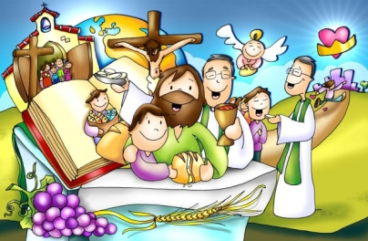
Na vida necesitamos de bastóns, de apoios en tantas persoas que nos axudan cando fraquean as nosas forzas. Que descubramos a Xesús Resucitado que nos sae ao encontro para levarnos da súa man con firmeza e polo bo camiño.

-BIBLIA:

Aos discípulos de Emaús e aos apóstolos, Xesús abriulles o entendemento para que descubrisen os acontecementos á luz da Palabra de Deus. Acudamos tamén nós a ela para que ilumine a nosa vida e así saiamos a anuncialo.

-PAN E O VIÑO:

Ao presentar o pan e o viño lembramos aquelas palabras do evanxeo: “recoñecéronlle ao partir o pan”. Que tamén nós te descubramos, Señor, vivo e resucitado cada domingo na eucaristía e así outros tamén te descubran presente nas nosas vidas.

6.- ORACIÓN DE GRAZAS

Que nos abramos á Palabra
Hoxe, Señor, como os discípulos de Emaús queremos que descargues a túa Palabra nos nosos corazóns para que se nos abra o entendemento.
Só a túa Palabra nos fai recoñecerte vivo e presente no medio de nós.
Só a túa palabra de paz e de serenidade quita medos e espanta fantasías inexistentes.
Só a túa Palabra nos fai testemuñas que griten: “Aleluia, Cristo resucitou!”
Grazas por regalarnos e explicarnos todo o que din as Escrituras, pola oportunidade de conectar ese “pendrive” marabilloso que posibilita a conexión do noso corazón á nova vida resucitada.
Descarga en nós, Señor, o empuxe da túa Palabra, para que non andemos sen rumbo ou perdidos, senón que a alegría, a paz e o perdón asolaguen nosa existencia.
Regálanos o a túa Palabra que nos axude a recoñecerte vivo e presente entre nós.
Así, coa elocuencia da túa Palabra, marcada pola Cruz e pola Vida, transformarás a nosa mente facendo que podamos entrar na nova era da Resurrección.
.

Te lo pedimos con María, reina de las Misiones. Amén.

FELIZ DOMINGO
DÍA DO SEÑOR

